Ty wiesz…

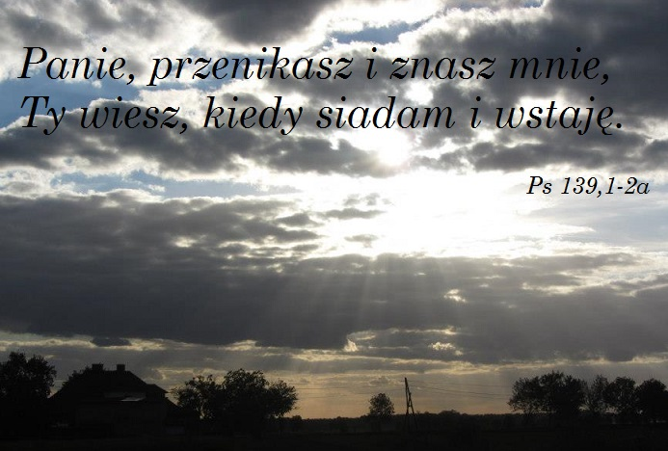

Mój Drogi Panie Jezu! Ty jako Jedyny, tak naprawdę wiesz co we mnie się dzieje. Ty wiesz jak bardzo jest to dla mnie trudne, ile mnie kosztuje każdy, nawet najmniejszy krok. Ile wysiłku wkładam w każdy maleńki kroczek. Ty wiesz… Ty wiesz, że chwilami brakuje mi sił, brakuje mi cierpliwości i tak…brakuje mi miłosierdzia względem innych…względem samej Siebie! Czasem przychodzą różne myśli, sam wiesz. Ciężko sobie z tym poradzić. Nie zawsze potrafię dostrzec w tym Ciebie, a przecież wiem, że jesteś ze mną w każdej sekundzie mojego życia. Jesteś jeszcze bliżej w tych najtrudniejszych chwilach, kiedy sama już nic nie potrafię unieść…nie potrafię nieść dalej tego co tak bardzo mnie boli... Jesteś wtedy kiedy coś tak bardzo mnie zachwyca! Nic nie potrafię przeżywać, czynić bez Ciebie! Nic nie potrafię bez Ciebie!

Bez Ciebie nie potrafię się cieszyć.
Bez Ciebie nie potrafię się smucić.
Bez Ciebie nie potrafię…nie chcę bez Ciebie żyć!

Proszę, bądź moimi oczami bym potrafiła patrzeć i dostrzegać to co piękne, to czym mnie obdarowujesz. Piękne, nie znaczny coś łatwego!
Proszę, bądź moimi uszami bym potrafiła słuchać i nasłuchiwać Twojego głosu w odgłosach przyrody, w Słowie, które mi dajesz, w tym co mnie dotyka. Słuchać, nie znaczy tylko słyszeć!
Proszę, bądź moimi stopami i prowadź tam, gdzie mnie potrzebujesz, gdzie chcesz odsłonić przede mną prawdę, której tak bardzo potrzebuję.
Proszę, bądź moimi dłońmi, zawsze otwartymi na człowieka, który potrzebuje słowa, gestu, spojrzenia …CIEBIE!

Piękno to słyszeć i słuchać swojego serca – Jezusa, który szepcze, podpowiada, woła.
Piękno to odsłaniać i dzielić się swoim sercem - Jezusem, który uczy, działa, prowadzi.
Piękno to… Pytać i Szukać odpowiedzi – Jezusa, który oczekuje, przyjmuje i odpowiada.

Mój Drogi Panie Jezu! Ty jako Jedyny, tak naprawdę wiesz co we mnie się dzieje… Ty wiesz czego szukam, czego pragnę, co jest dla mnie dobre. Ty wiesz… jak i co mi odpowiedzieć… Tylko czy ja chcę to usłyszeć?...

Ty wiesz…

Gosia – kandydatka ISSM

